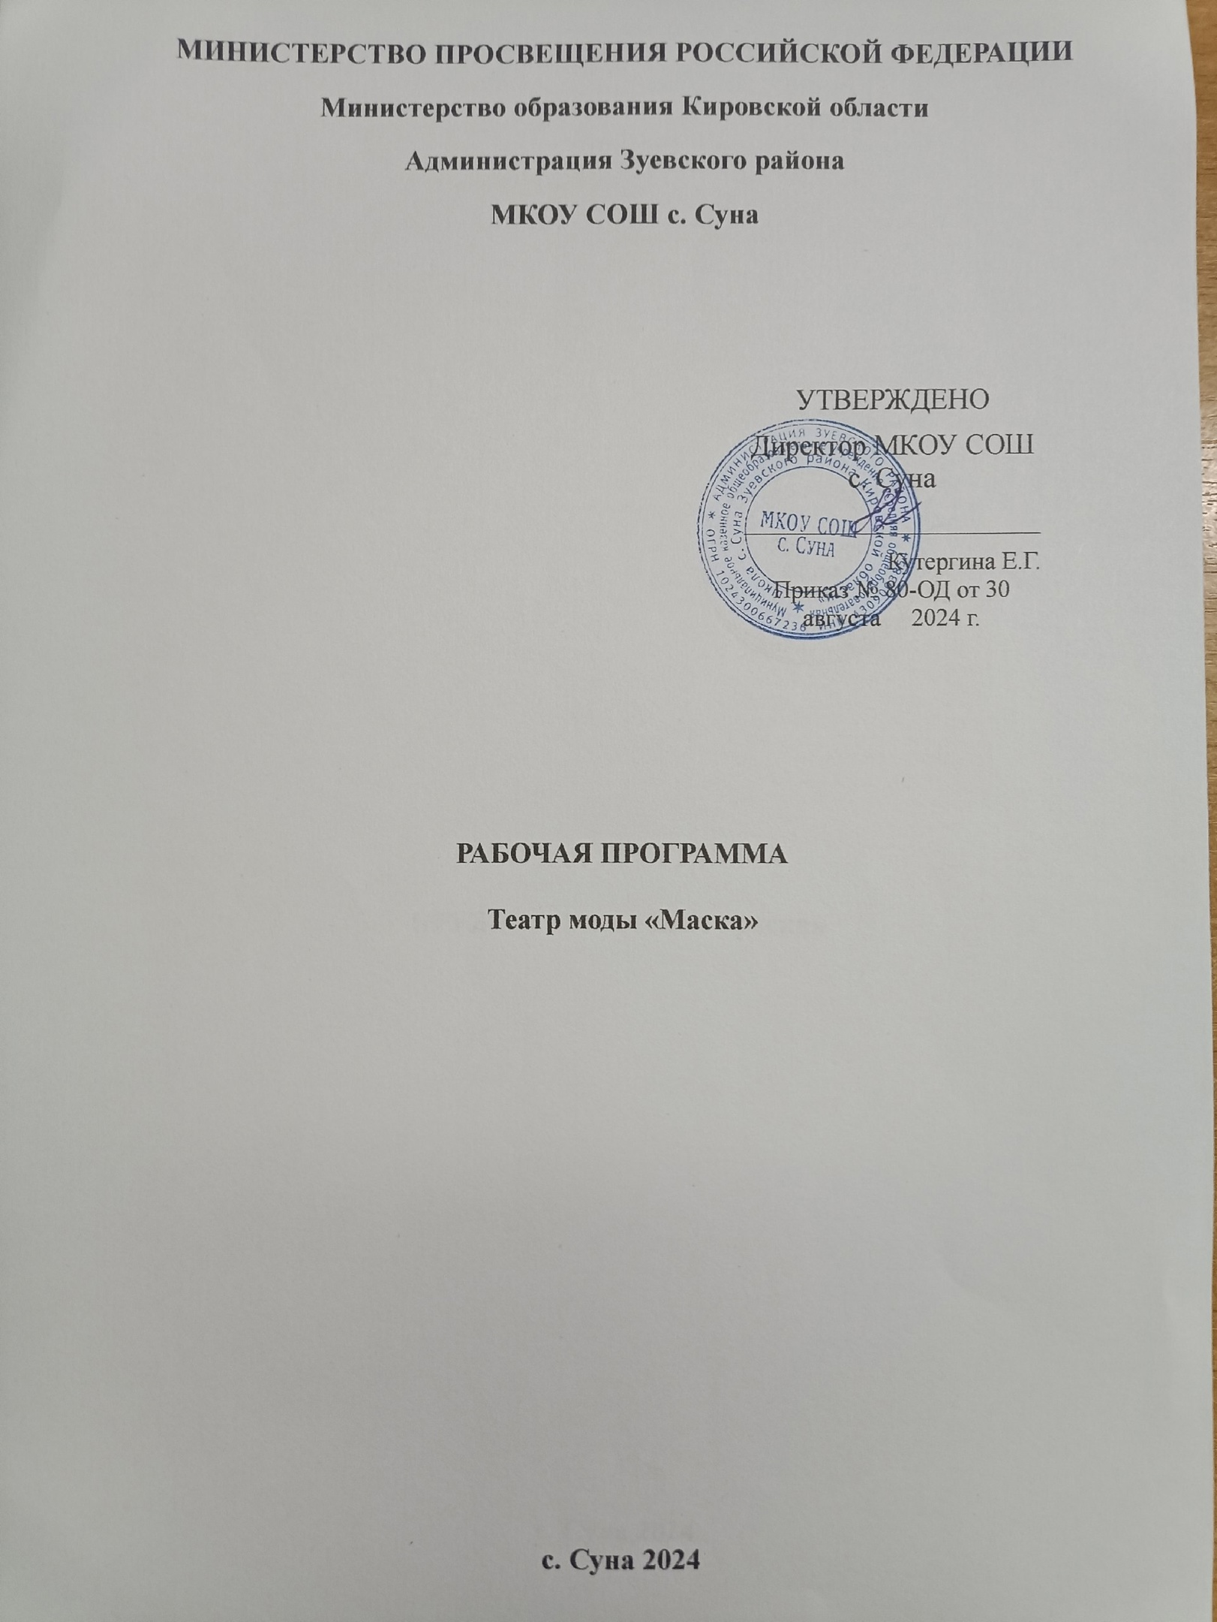

Пояснительная записка
Кружок «Театр моды» органически входит в учебно-воспитательный процесс. Обучение по данной программе создаёт благоприятные условия для знакомства учащихся с основными вопросами теории моды, законами художественной формы, цветового решения и спецификой текстильных материалов, технологией изготовления швейных изделий и сценических костюмов, приобщает детей к саморазвитию творческих способностей посредством расширения кругозора в области дизайна современной одежды.
Педагогическая целесообразность данной программы заключается в формировании дружеского, сплоченного коллектива. Программа по дополнительному образованию детей театра мод, являясь прикладной, носит как практико-ориентированный характер, так и культурно- национальный характер, и направлена на формирование у обучающихся стремления видеть и создавать вокруг себя прекрасное, желание изучать театральное мастерство, историю своего края.
Цели программы:
- Приобщение детей к миру культуры костюма через создание и постановку театрализованных представлений коллекций моделей одежды, что способствует формированию художественного вкуса и социальной адаптации подростка.
- Развитие творчески активной личности воспитанника средствами театральной деятельности, содействие их жизненному и профессиональному самоопределению.
В соответствии с целью, поставленной данной образовательной программы, выделяется ряд педагогических задач:
- формировать и совершенствовать знания, умения и навыки сценического искусства, швейного мастерства, основываясь на исторический и современный опыт музыкальных театров, театров мод, работы режиссеров-постановщиков шоу-бизнеса.
- ознакомить учащихся с некоторыми теоретическими положениями основ дизайна, научить создавать дизайн-проекты в форме эскиза.
- развивать у ребенка такие качества как эстетический вкус, аккуратность, последовательность в работе, умение доводить начатое дело
до конца, видеть перспективу своего труда, стремиться к достижению намеченной цели.
- расширять общий и интеллектуальный кругозор детей.
- развивать природные задатки, творческий потенциал каждого ребенка, фантазию, индивидуальность, самостоятельное мышление, творческую инициативу.
- развивать образное и пространственное мышление, память, воображение, внимание;
- развивать положительные эмоции и волевые качества;
Срок реализации программы: программа рассчитана на учащихся 5-6 классов на 1 учебный год. Общее количество часов в год – 34 часов по 1 часу в неделю.
Форма подведения итогов: Подведение итогов осуществляется в форме постановки театральной постановки коллекций (2 раза в год)
Планируемый результат:
- стабильность функционирования детского коллектива
- повышение общего уровня культуры
- развитие художественного воображения
- обретение веры в свои силы и возможности
- повышение знаний и умений по технологии
- изготовление костюмов, демонстрирование костюмов.
Интегративный характер содержания обучения кружка предполагает построение образовательного процесса на основе межпредметных связей общего основного образования:
- Охрана труда и техника безопасности – ОБЖ и физика (при изучении устройства и принципов работы машин и механизмов современных технологий);
- Материаловедение – химия (при характеристике свойств материалов), биология, география.
- Моделирование и художественное оформление одежды – ИЗО, история, география, физика, биология, черчение;
- Технология изготовления изделия – ОБЖ, физика, химия (при характеристике свойств материалов), черчение;
- Хореография - ОБЖ, физическая культура.
Учебно-тематический план
№  п/п | Наименование тем и разделов | Количество часов  (1полугодие/2 полугодие)
№  п/п | Наименование тем и разделов | Всего | Теория | Практика
Введение (1 часа)
1. | Беседа о работе кружка. Охрана труда и техника безопасности. | 1 | 1/0
Материаловедение (2 часа)
1. | Выбор материалов. Свойства. | 2 | 1/1
Моделирование и художественной оформление одежды (14 часов)
1. | Цвет в одежде, зрительные иллюзии, силуэт. | 1 | 1/0
4. | Рисование эскизов моделей на заданную тему. | 2 |  | 1/1
5. | Работа с журналами мод. | 2 |  | 1/1
6. | Техническое моделирование. | 5 | 1/0 | 2/2
7. | Проработка лекал. | 2 |  | 1/1
8. | Подготовка лекал к раскрою. | 2 |  | 1/1
Технология изготовления легкой одежды. (10 часов)
1. | Раскрой изделия. | 2 |  | 1/1
2. | Подготовка изделия к примерке. | 2 |  | 1/1
3. | Проведение примерки. | 1 |  | 1
4. | Исправление дефектов. Доработка. | 1 |  | 1
5. | Изготовление изделия. | 2 |  | 2/2
Хореография. (7 часов)
1. | Театральная постановка коллекций. | 1 | 1/0
2. | Репетиция. | 6 |  | 3/3
 | Итого | 34 | 6 | 28

Содержание программы
1. Введение (1 часа)
Беседа о работе кружка. Техника безопасности на занятии.
2. Материаловедение (2 часа)
Свойства натуральных волокон. Свойства химических волокон. Искусственные волокна. Свойства синтетических волокон. Технологические, физико-механические, гигиенические свойства тканей. Выбор ткани для создания коллекции.
3. Моделирование и художественной оформление (14 часов)
Влияние цвета. Возможности цвета и зрительных иллюзий при создании образа. Влияние силуэта на создание модели. Влияние линий, пропорций, ритма и композиции на создание модели. Способы композиционного построения. Способы рисования эскиза модели с помощью канона. Как правильно снять лекала. Работа художника-модельера и модельера-конструктора. Последовательность технического моделирования и создания конструкции модели. Правила изготовления лекал.
4. Технология изготовления. (10 часов)
Правила раскладки лекал на ткани, прибавки на швы. Терминология. Последовательность обработки материалов. Правила примерки. Виды дефектов и способы их устранения.
Последовательность монтажа изделия. Способы обработки изделия. Последовательность окончательной отделки изделия.
5. Хореография. (7 часов)
Дать понятие слова и подиумного шага. Своеобразие дефиле, походка. Типы походок. Обработка движения одной линии в шаге. Положение рук, головы без музыки и под музыку по одному. Распределение пространства и линии.

Список литературы
- Бабанский Ю.К. Педагогика. – М.: Просвещение, 1988.
- Бердник Т.О. Моделирование и художественное оформление костюма. – Ростов на Дону «Феникс», 2001.
- Бердник Т.О., Неклюдова Т.П. Дизайн костюма.- – Ростов на Дону «Феникс»,2000
- Браун Л. Имидж - путь к успеху. – СПб., 1996.
- Володин В.А. Мода и стиль. – М.; Аванта +, 2002.
- Выготский Л.С. Воображение и творчество в детском возрасте. - М.:Просвещение,1990
- Дейвис Ф. Ваш абсолютный имидж.- М.,1997.
- Матузова Е., Соколова Р., Гончарук Н. Мода и крой. – М.,АНОО «Институт индустрии моды», 2001.
- Михайлов С., Кулеева Л. Основы дизайна. – Казань. Новое знание, 1999.
- Рачицкая Е.И., Сидоренко В.И. Моделирование и художественное оформление одежды. - Ростов на Дону «Феникс», 2002.
- Селевко Г.К. Современные образовательные технологии. – М.:1998.
- Сорины (сестры). Презентация внешности или фигура в одежде и без. – М., Гном-пресс.,1998.
- Шепель В.И. Имиджелогия. Секреты личного обоняния. – М.,2000.
- Журналы мод «Бурда моден», «Ручная работа» и др.

